這不僅只是一場工作坊，更是一場別開生面的聚會
尋找初♥ 從交朋友開始 讓台北共備樂學團的夥伴陪著您
啟動社群運作 發揮社群效能
歡迎東部、南部的教師夥伴加入

時間：08/06(四)～08/07(五)
地點：臺東縣私立均一中小學
報名：https://goo.gl/Btcyve

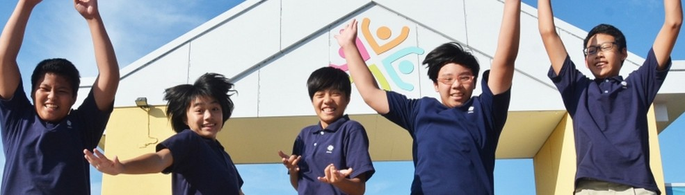
臺灣教育要走出未來
就要共好分享
用合作取代競爭
一起為了學生
為了生活在這片土地上的每個人努力
讓師生的生命都能找到意義
共備樂學團成員
國文科 成功高中鄭美瑜 育成高中鄭毓瓊 北一女中郭碧娟 景興國中蕭千金
英文科 成淵高中李宜樺 中正高中李壹明 萬芳高中鄧景文
數學科 成功高中許玉華 南港高中邱健銘
歷史科 南湖高中 陳正宜 地理科 景興國中 李鳳華 公民科(童軍科) 大理高中 劉恆昌
化學/理化科 麗山高中藍偉瑩 師大附中蘇淑菁
物理科 中正高中曾淵達 生物科 麗山高中張素卿 地球科學科 成功高中謝莉芬

第一天 08/06 (四) |  | 第二天 08/07 (五)
時 間 | 行 程 | 時 間 | 行 程
08:40 ~ 09:00 | 報 到 | 09:00 ~ 12:00 | 課程設計  (共備實作)
09:00 ~ 09:40 | 破冰活動 | 12:00 ~ 13:00 | 午 餐
09:40 ~ 10:00 | 教師與臺北夥伴對話  (分 科) | 13:00 ~ 13:30 | 教學問題大哉問
10:00 ~ 11:00 | 教學的現在與未來 | 13:30 ~ 14:30 | 教學理念與實踐
11:00 ~ 12:00 | 社群的意義與運作 | 14:30 ~ 15:30 | 聆聽、表達與合作
12:00 ~ 13:00 | 午 餐 | 15:30 ~ 16:30 | 社群行動卡
13:00 ~ 16:00 | 提問設計理念與實作
16:00 ~ 16:30 | 社群時間
趕快加入～
這不是一個兩個的工作坊
未來樂學團的夥伴
將協助與陪伴台東的共備社群運作

